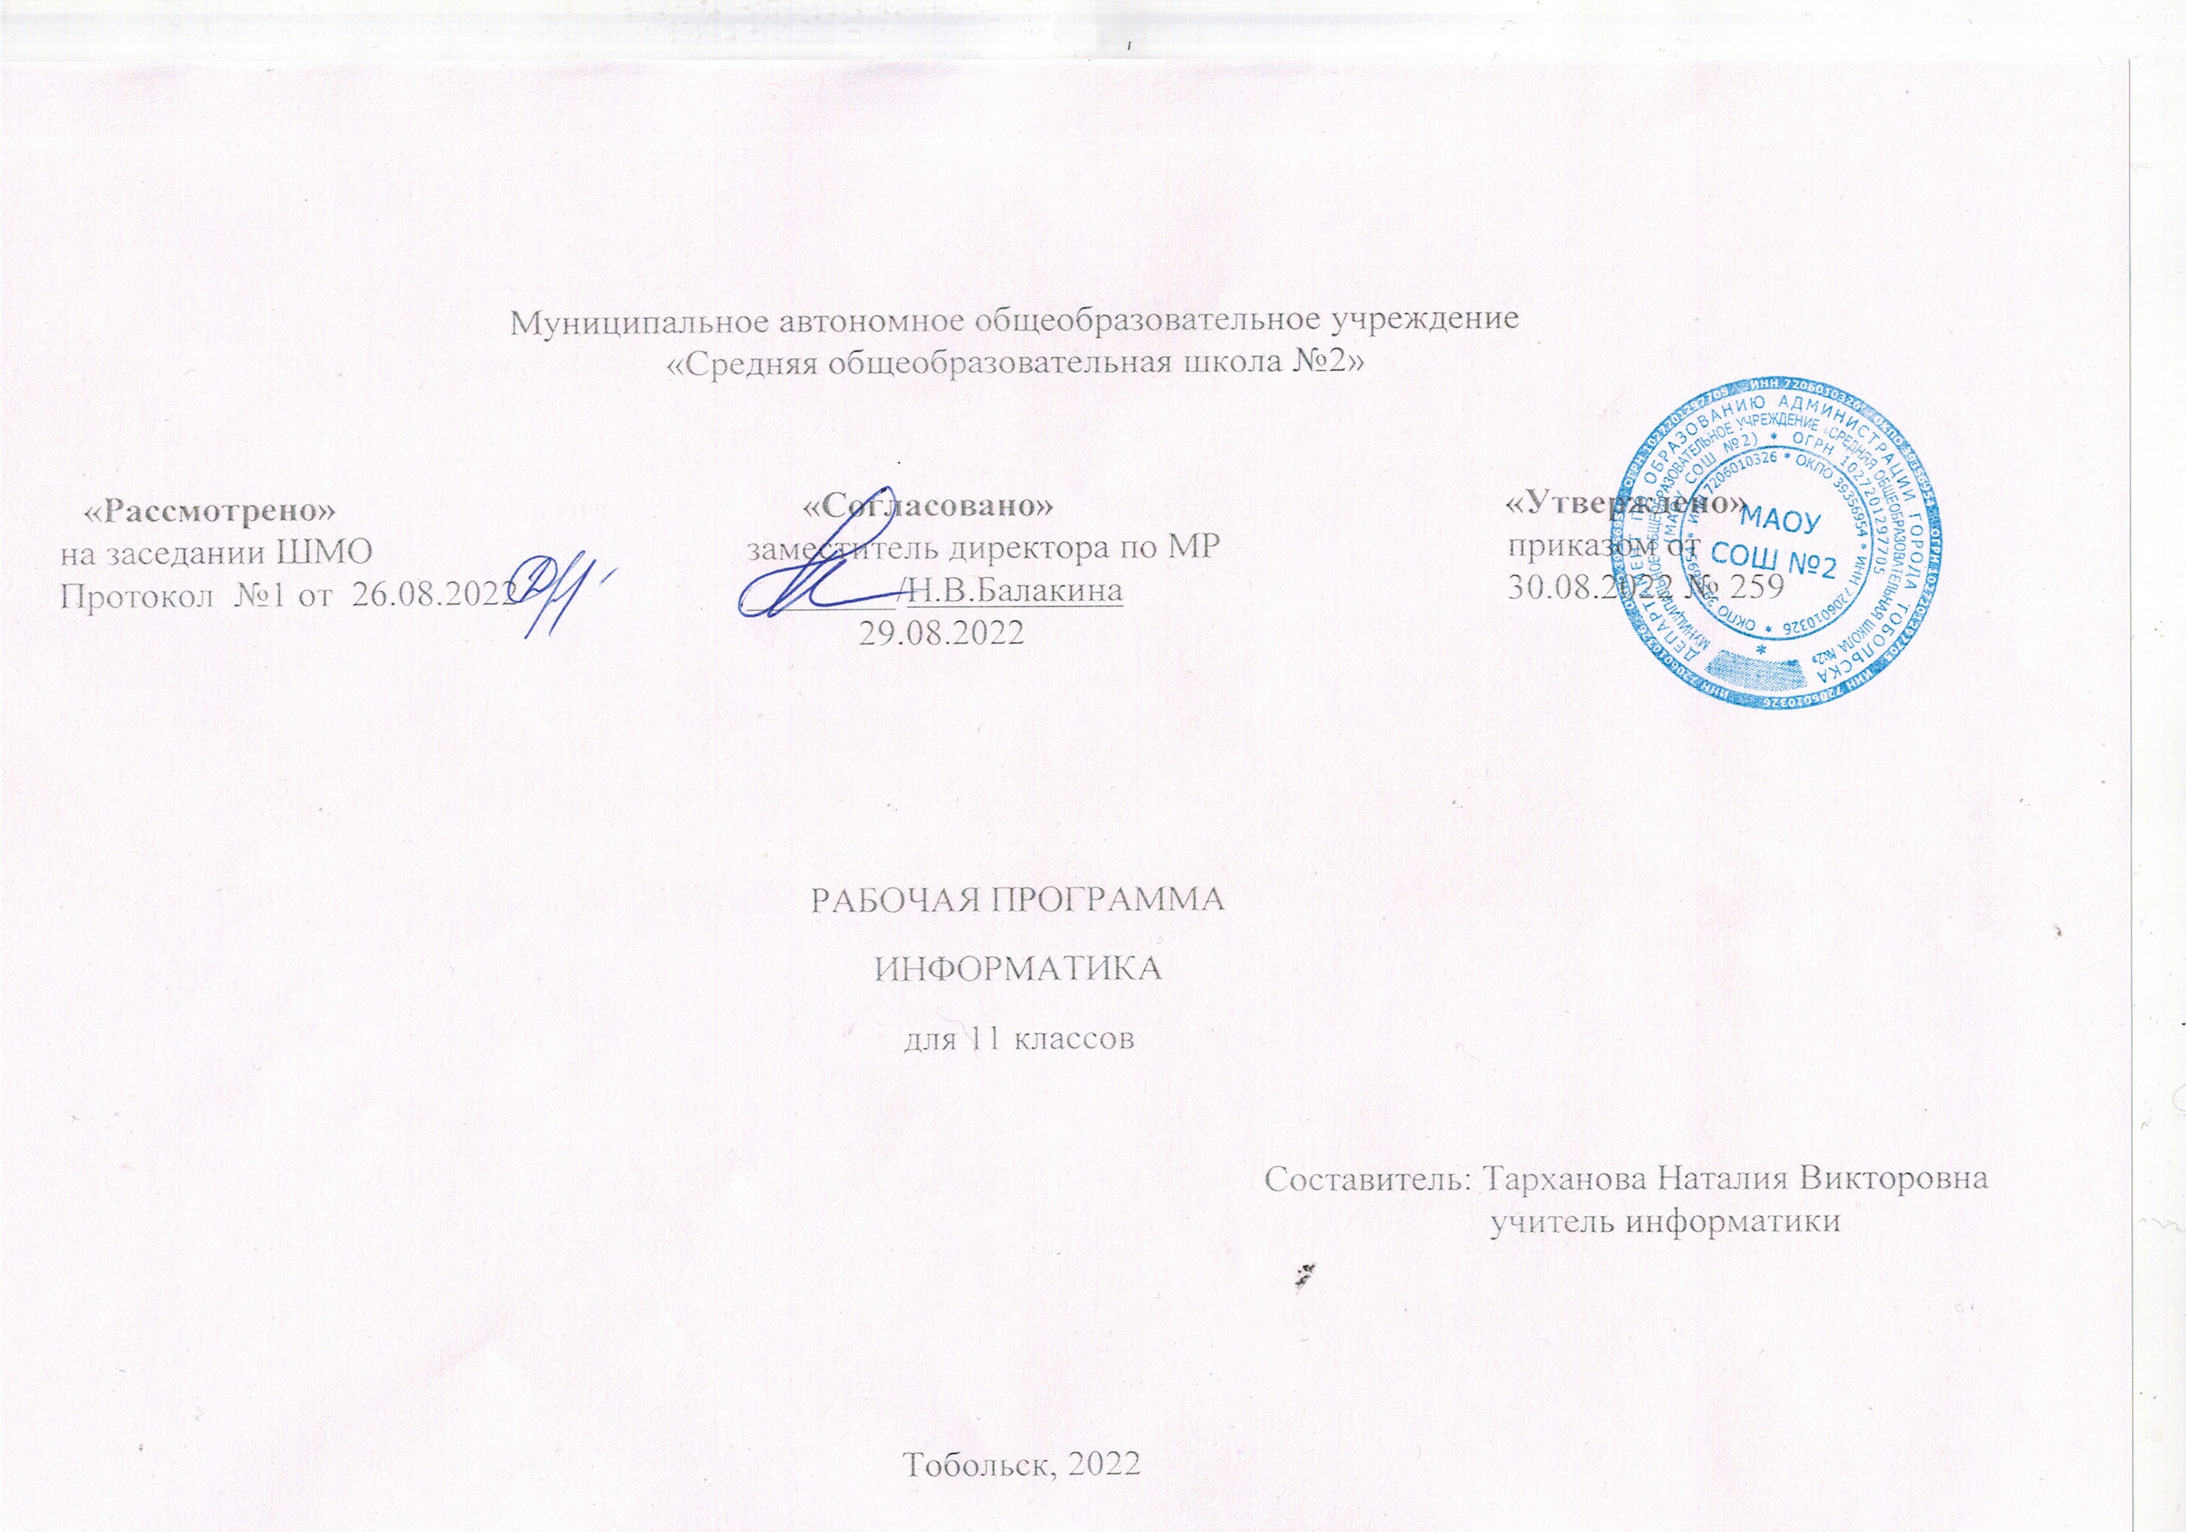
Программа по информатике для 11 класса составлена в соответствии с: Федеральным законом об образовании в Российской Федерации (от 29.12.2012 N 273-ФЗ (ред. от 29.07.2017)), требованиями Федерального государственного образовательного стандарта среднего общего образования (ФГОС ООО); Примерной основной образовательной программы образовательного учреждения. Основная школа / Сост. Е. С. Савинов. — М.: Просвещение, 2011; Авторской программы Н.Д. Угринович по информатике для 11 классов. Программа основного общего образования. Информатика. 11 классы Авторы: Н.Д. Угринович.
Программа рассчитана на изучение базового курса информатики учащимися 11 классов в течение 68 часов (в том числе в 11 классе -68 учебных часов из расчета 2 часа в неделю.

ПЛАНИРУЕМЫЕ РЕЗУЛЬТАТЫ ОСВОЕНИЯ УЧЕБНОГО ПРЕДМЕТА
Личностные результаты:
- воспитание российской гражданской идентичности: патриотизма, уважения к Отечеству, прошлое и настоящее многонационального народа России; осознание своей этнической принадлежности, знание истории, языка, культуры своего народа, своего края, основ культурного наследия народов России и человечества; усвоение гуманистических, демократических и традиционных ценностей многонационального российского общества; воспитание чувства ответственности и долга перед Родиной;
- формирование ответственного отношения к учению, готовности и способности обучающихся к саморазвитию и самообразованию на основе мотивации к обучению и познанию, осознанному выбору и построению дальнейшей индивидуальной траектории образования на базе ориентировки в мире профессий и профессиональных предпочтений, с учётом устойчивых познавательных интересов, а также на основе формирования уважительного отношения к труду, развития опыта участия в социально значимом труде;
- формирование целостного мировоззрения, соответствующего современному уровню развития науки и общественной практики, учитывающего социальное, культурное, языковое, духовное многообразие современного мира;
- формирование осознанного, уважительного и доброжелательного отношения к другому человеку, его мнению, мировоззрению, культуре, языку, вере, гражданской позиции, к истории, культуре, религии, традициям, языкам, ценностям народов России и народов мира; готовности и способности вести диалог с другими людьми и достигать в нём взаимопонимания;
- освоение социальных норм, правил поведения, ролей и форм социальной жизни в группах и сообществах, включая взрослые и социальные сообщества; участие в школьном самоуправлении и общественной жизни в пределах возрастных компетенций с учётом региональных, этнокультурных, социальных и экономических особенностей;
- развитие морального сознания и компетентности в решении моральных проблем на основе личностного выбора, формирование нравственных чувств и нравственного поведения, осознанного и ответственного отношения к собственным поступкам;
- формирование коммуникативной компетентности в общении и сотрудничестве со сверстниками, детьми старшего и младшего возраста, взрослыми в процессе образовательной, общественно полезной, учебно-исследовательской, творческой и других видов деятельности;
- формирование ценности здорового и безопасного образа жизни; усвоение правил индивидуального и коллективного безопасного поведения в чрезвычайных ситуациях, угрожающих жизни и здоровью людей, правил поведения на транспорте и на дорогах;
- формирование основ экологической культуры соответствующей современному уровню экологического мышления, развитие опыта экологически ориентированной рефлексивно-оценочной и практической деятельности в жизненных ситуациях;
- осознание значения семьи в жизни человека и общества, принятие ценности семейной жизни, уважительное и заботливое отношение к членам своей семьи;
- развитие эстетического сознания через освоение художественного наследия народов России и мира, творческой деятельности эстетического характера.
Метапредметные результаты:
- умение самостоятельно определять цели своего обучения, ставить и формулировать для себя новые задачи в учёбе и познавательной деятельности, развивать мотивы и интересы своей познавательной деятельности;
- умение самостоятельно планировать пути достижения целей, в том числе альтернативные, осознанно выбирать наиболее эффективные способы решения учебных и познавательных задач;
- умение соотносить свои действия с планируемыми результатами, осуществлять контроль своей деятельности в процессе достижения результата, определять способы действий в рамках предложенных условий и требований, корректировать свои действия в соответствии с изменяющейся ситуацией;
- умение оценивать правильность выполнения учебной задачи, собственные возможности её решения;
- владение основами самоконтроля, самооценки, принятия решений и осуществления осознанного выбора в учебной и познавательной деятельности;
- умение определять понятия, создавать обобщения, устанавливать аналогии, классифицировать, самостоятельно выбирать основания и критерии для классификации, устанавливать причинно-следственные связи, строить логическое рассуждение, умозаключение (индуктивное, дедуктивное и по аналогии) и делать выводы;
- умение создавать, применять и преобразовывать знаки и символы, модели и схемы для решения учебных и познавательных задач;
- смысловое чтение;
- умение организовывать учебное сотрудничество и совместную деятельность с учителем и сверстниками; работать индивидуально и в группе: находить общее решение и разрешать конфликты на основе согласования позиций и учёта интересов; формулировать, аргументировать и отстаивать своё мнение;
- умение осознанно использовать речевые средства в соответствии с задачей коммуникации для выражения своих чувств, мыслей и потребностей; планирования и регуляции своей деятельности; владение устной и письменной речью, монологической контекстной речью;
- формирование и развитие компетентности в области использования информационно-коммуникационных технологий (далее ИКТ - компетенции);
- формирование и развитие экологического мышления, умение применять его в познавательной, коммуникативной, социальной практике и профессиональной ориентации.
Предметные:
- – аргументировать выбор программного обеспечения и технических средств ИКТ для решения профессиональных и учебных задач, используя знания о принципах построения персонального компьютера и классификации его программного обеспечения;
- – применять антивирусные программы для обеспечения стабильной работы технических средств ИКТ;
- – использовать готовые прикладные компьютерные программы в соответствии с типом решаемых задач и по выбранной специализации;
- – соблюдать санитарно-гигиенические требования при работе за персональным компьютером в соответствии с нормами действующих СанПиН;
- – определять результат выполнения алгоритма при заданных исходных данных;
- – узнавать изученные алгоритмы обработки чисел и числовых последовательностей; создавать на их основе несложные программы анализа данных;
- – выполнять пошагово (с использованием компьютера или вручную) несложные алгоритмы управления исполнителями и анализа числовых и текстовых данных;
- – создавать на алгоритмическом языке программы для решения типовых задач базового уровня из различных предметных областей с использованием основных алгоритмических конструкций.
СОДЕРЖАНИЕ УЧЕБНОГО ПРЕДМЕТА
- Компьютер как средство автоматизации информационных процессов. (12 часов)
История развития ЭВМ. Архитектура ПК. Операционные системы. Защита данных.
Компьютерный практикум.
Практическая работа №1 «Виртуальные компьютерные музеи»
Практическая работа №2 «Значки и ярлыки на рабочем столе»
Практическая работа №3 «Защита от компьютерных вирусов»
Практическая работа №4 «защита от сетевых червей»
Практическая работа №5 «Защита от хакерских атак»
- Моделирование и формализация. (11 часов)
Моделирование как метод познания. Системный подход в моделировании. Формы представления моделей. Основные этапы разработки и исследования моделей на компьютере. Исследование моделей из разных предметных областей.
Компьютерный практикум.
Практическая работа №6 «Исследование процесса изменения температуры средствами программирования с использованием заполнения массива»
Практическая работа №7 «Проектирование простого графического редактора»
Практическая работа №8 «Графическ4оен решение уравнения»
Практическая работа №9 «Построение и исследование оптимизационной модели»
- База данных. СУБД. (6 часов)
Базы данных. Системы управления базами данных. Иерархическая Модель данных.
Компьютерный практикум.
Практическая работа №10 «Создание формы в базе данных»
Практическая работа №11 «Создание отчёта в базе данных»
Практическая работа №12 «Создание формы в базе данных»
- Социальная информатика. (5 часа)
Информационное общество. Правовые основы информационной среды. Социальные сервисы и сети. Информационная безопасность.
Компьютерный практикум
Практическая работа №13 «Законы об охране авторских прав»
Практическая работа №14 «Законы об информационной безопасности»

ТЕМАТИЧЕСКОЕ ПЛАНИРОВАНИЕ С ОПРЕДЕЛЕНИЕ ОСНОВНЫХ ВИДОВ УЧЕБНОЙ ДЕЯТЕЛЬНОСТИ

- Компьютер как средство автоматизации информационных процессов (10часов)
Цель: Знать аппаратное и программное обеспечение компьютера. Архитектуры современных компьютеров. Многообразие операционных систем.
Выбор конфигурации компьютера в зависимости от решаемой задачи. Программные средства создания информационных объектов, организация личного информационного пространства, защиты информации. Программные и аппаратные средства в различных видах профессиональной деятельности.
№ урока | Тема урока | Дата | Примечание |  |  |  | Реализация воспитательного потенциала урока (виды и формы)
1. | История развития вычислительной техники. Пр.р 1.1 | 14.09 |  |  |  |  | Фронтальный опрос. Практическая работа
2. | Архитектура персонального компьютера. Пр.р 1.2 | 21.09 |  |  |  |  | Фронтальный опрос. Практическая работа
3. | Основные характеристики операционных систем. Пр.р 1.3 | 28.09 |  |  |  |  | Фронтальный опрос. Практическая работа
4. | Операционная система Windows. | 05.10 |  |  |  |  | Фронтальный опрос.
5 | Операционная система Linux. Пр.р 1.4 | 12.10 |  |  |  |  | Фронтальный опрос. Практическая работа
6. | Защита от несанкционированного доступа к информации. | 19.10 |  |  |  |  | Фронтальный опрос.
7. | Физическая защита данных на дисках, защита от вредоносных программ.  Пр.р 1.5 | 26.10 |  |  |  |  | Фронтальный опрос. Практическая работа
8. | Сетевые черви и защита от них. Пр.р 1.6 | 09.11 |  |  |  |  |  | Фронтальный опрос. Практическая работа
9. | Троянские программы и защита от них. Пр.р 1.7  Хакерские утилиты и защита от них. Пр.р 1.8 | 16.11 |  |  |  |  |  | Фронтальный опрос. Практическая работа
10. | Контрольная работа по теме: «Компьютер» | 23.11 |  |  |  |  |  | Контрольная работа
- Моделирование и формализация (8 часов)
Цель: Знать информационные модели и системы. Информационные (нематериальные) модели. Использование информационных моделей в учебной и познавательной деятельности. Назначение и виды информационных моделей. Формализация задач из различных
предметных областей. Структурирование данных. Построение информационной модели для решения поставленной задачи. Оценка адекватности модели объекту и целям моделирования (на примерах задач различных предметных областей).
11. | Моделирование, системный подход. | 30.11 |  |  |  |  |  | Фронтальный опрос
12. | Формы представления моделей. Формализация | 07.12 |  |  |  |  |  | Фронтальный опрос
13. | Основные этапы разработки и исследования моделей на компьютере | 14.12 |  |  |  |  |  | Фронтальный опрос
14. | Исследование физических моделей. Пр.р 2.1 | 21.12 |  |  |  |  |  | Фронтальный опрос. Практическая работа
15. | Исследование астрономических моделей. Пр.р 2.2 | 28.12 |  |  |  |  |  | Фронтальный опрос. Практическая работа
16. | Исследование математических моделей. Пр.р 2.3 | 13.01 |  |  |  |  |  | Фронтальный опрос. Практическая работа
17. | Исследование химических и биологических моделей. Пр.р 2.4 | 18.01 |  |  |  |  |  | Фронтальный опрос. Практическая работа
18. | Контрольная работа «Моделирование и формализация» | 25.01 |  |  |  |  |  | Контрольная работа
- Базы данных. СУБД (8 часов)
Цель: Знать средства и технологии создания и преобразования информационных объектов. Базы данных. Системы управления базами данных. Создание, ведение и использование баз данных при решении учебных и практических задач.
19. | Табличные базы данных, СУБД | 01.02/03.02 |  |  |  | Фронтальный опрос
20. | Создание табличной БД. Пр.р 3.1 | 08.02/10.02 |  |  |  | Фронтальный опрос. Практическая работа
21. | Формы, просмотр и редактирование записей. Пр.р 3.2 | 15.02/17.02 |  |  |  | Фронтальный опрос. Практическая работа
22. | Поиск записей в БД с помощью фильтров и запросов. Пр.р 3.3 | 22.02/01.03 |  |  |  | Фронтальный опрос. Практическая работа
23. | Сортировка записей в БД. Пр.р 3.4 | 03.03/10.03 |  |  | Фронтальный опрос. Практическая работа
24. | Печать данных с помощью отчетов. Пр.р 3.5 | 15.03/17.03 |  |  | Фронтальный опрос. Практическая работа
25. | Иерархическая модель данных | 22.03 |  |  | Фронтальный опрос
26. | Сетевая модель данных. Пр.р 3.6 |  |  |  | Фронтальный опрос. Практическая работа
- Информационное общество (3 часа)
Цель: Знать основы социальной информатики. Основные этапы становления информационного общества. Этические и правовые нормы информационной деятельности человека.
27. | Право в Интернете |  |  | Фронтальный опрос
28. | Этика в Интернете |  |  | Фронтальный опрос
29. | Перспективы развития ИКТ |  |  | Фронтальный опрос. Практическая работа
- Повторение (4 часа)
Цель: Повторение и обобщение пройденного в течение учебного года материала.
30. | Информация. Кодирование информации. Устройство компьютера и программное обеспечение. |  |  | Тестирование
31. | Алгоритмизация и программирование. Основы логики, логические основы компьютера. |  |  | Тестирование
32. | Итоговый тест |  |  | Тестирование
33. | Анализ итогового теста. |  |  | Устный опрос

ТСО: компьютер, мультимедийный проектор, экран, мультимедийные презентации по соответствующим темам уроков.
Изучение информатики и ИКТ должно обеспечить:
для слепых и слабовидящих обучающихся: владение основным функционалом программы не визуального доступа к информации на экране ПК, умение использовать персональные тифлотехнические средства информационно-коммуникационного доступа слепыми обучающимися;
для обучающихся с нарушениями опорно-двигательного аппарата: владение специальными компьютерными средствами представления и анализа данных и умение использовать персональные средства доступа с учетом двигательных, речедвигательных и сенсорных нарушений;
умение использовать персональные средства доступа.

